Жамбыл жалпы орта білім беретін мектебіндегі
2020-2021 оқу жылына арналған
«Жаңа жыл 2021» атты іс-шара жоспары
туралы анықтама.
Жамбыл ЖОББ мектебінде 25-28 желтоқсан аралығында «Жаңа жыл 2021» атты іс-шара жоспарланып өткізілді. 2-6 сыныптарда «Жаңа жылдық шырша» атты қолөнер байқауы, «Жаңа жыл ғажайыптары» сурет көрмесі ұйымдастырылды. «Төрлет құтты, Сиыр жылы!» құттықтау видео-роликтері 6-10 сыныптарда, «2020 жыл ұстазы», «2020 жыл оқушысы» байқауы өткізіліп, жеңімпаздар анықталды. «Сиқырға толы жаңа жыл!» 2-4 сыныптардың тақпақтары,«Жаңа жыл-жаңа нұр!» атты мектептің жас мұғалімдерінің құттықтауы әлеуметтік желіге жарияланды.
«Жаңа жылдық шырша» атты қолөнер байқауы
«Жаңа жыл ғажайыптары» сурет көрмесі

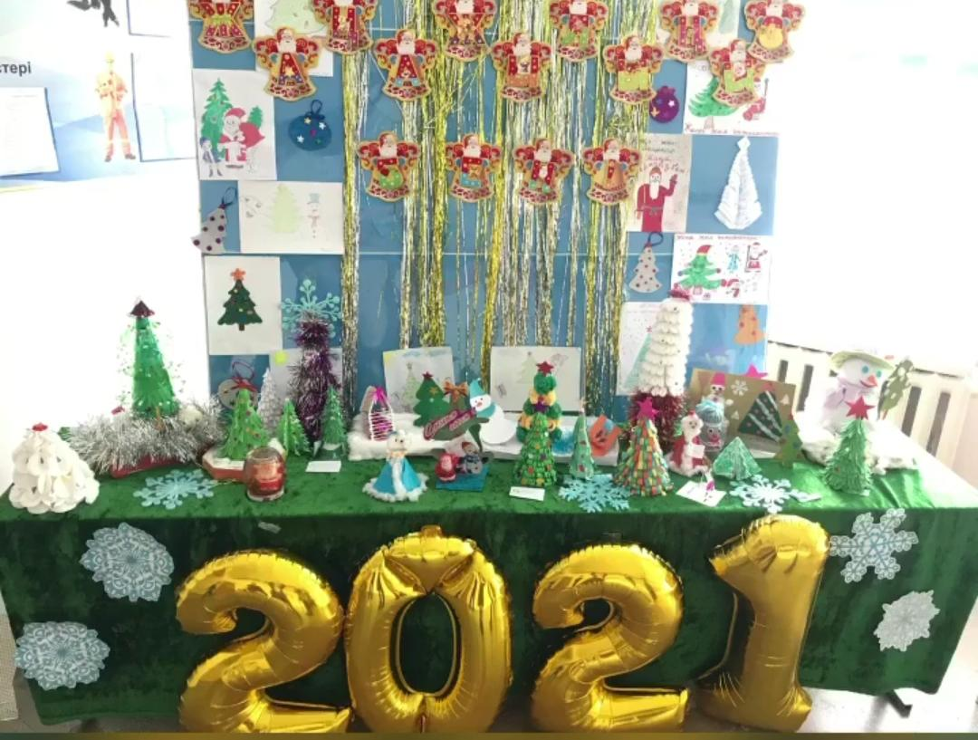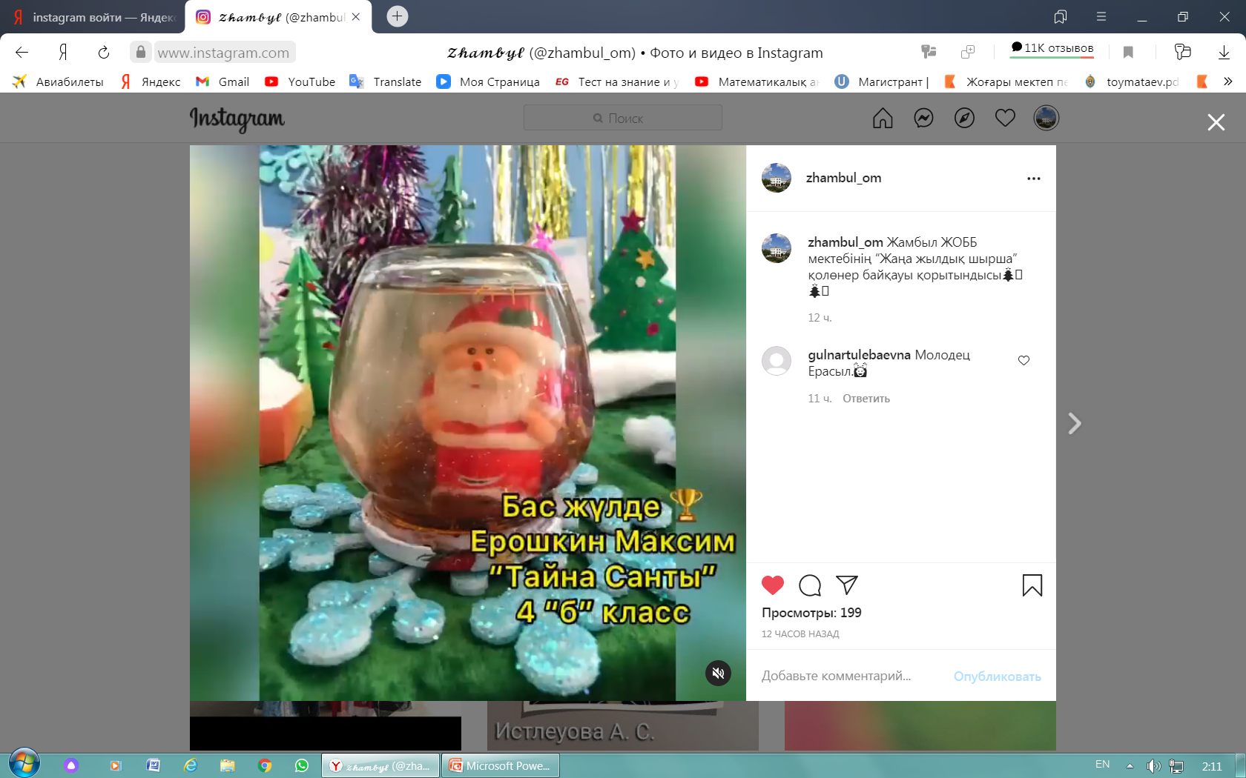

«Сиқырға толы жаңа жыл!» 2-4 сыныптардың тақпақтары
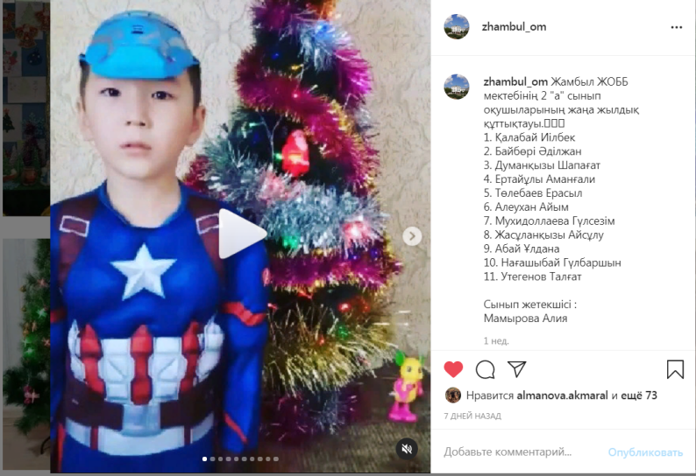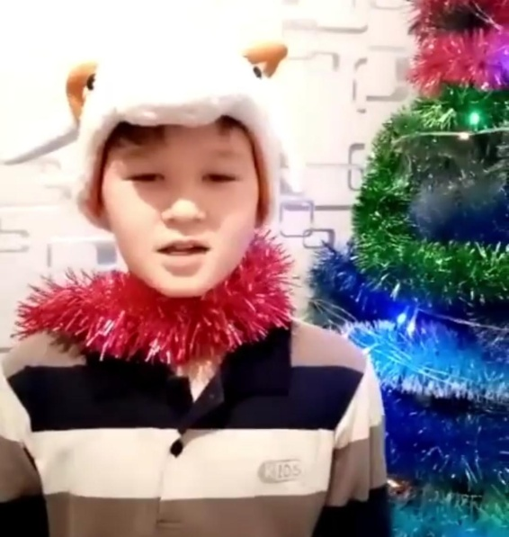
«Жаңа жыл-жаңа нұр!» атты мектептің жас мұғалімдерінің құттықтауы
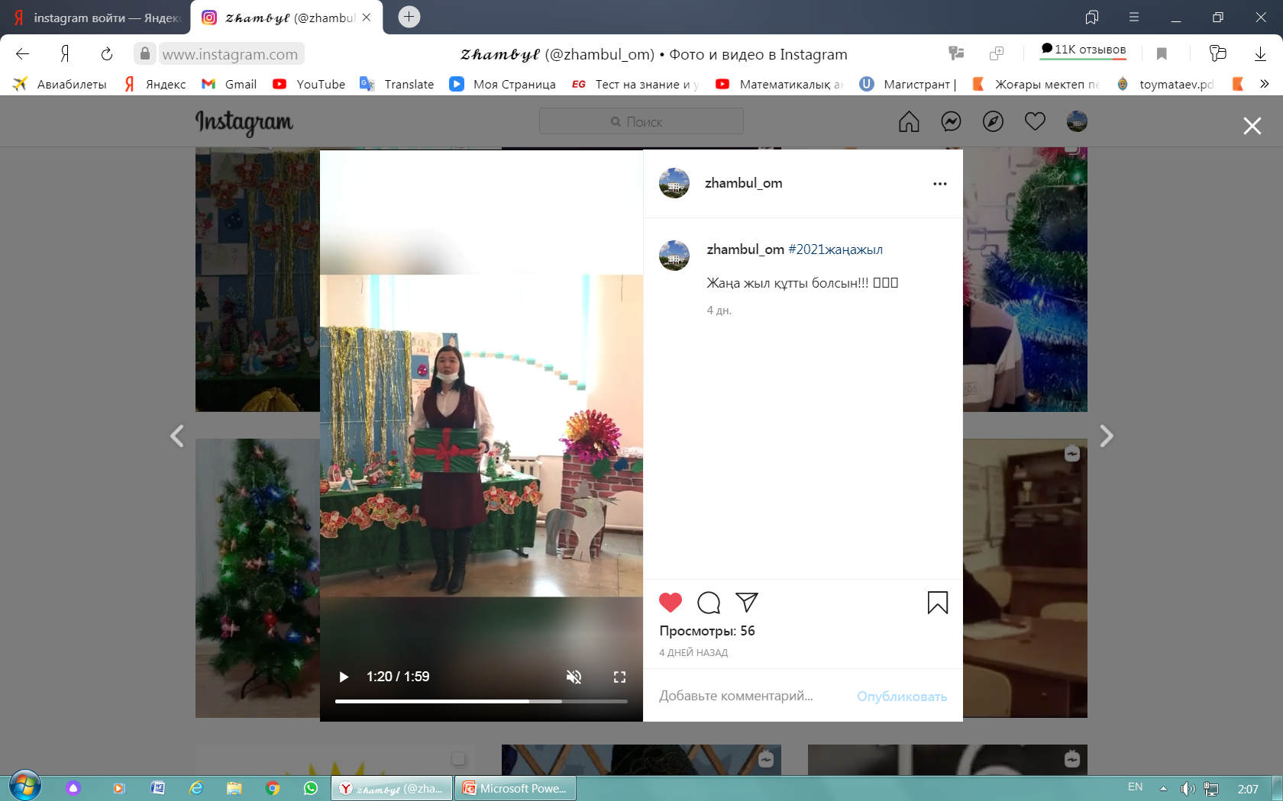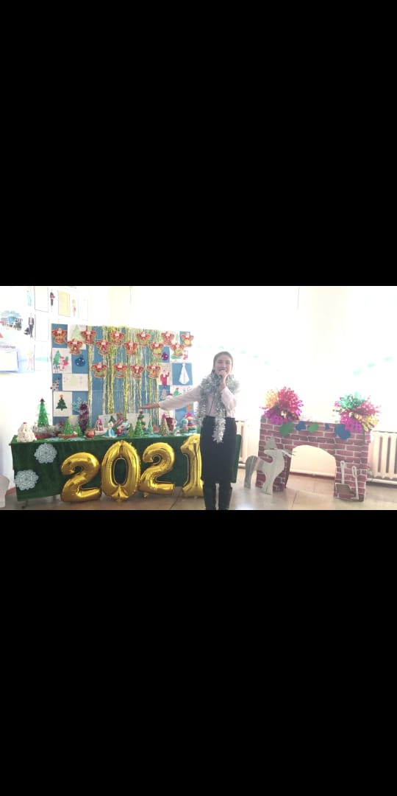
«2020 жыл ұстазы», «2020 жыл оқушысы» байқауы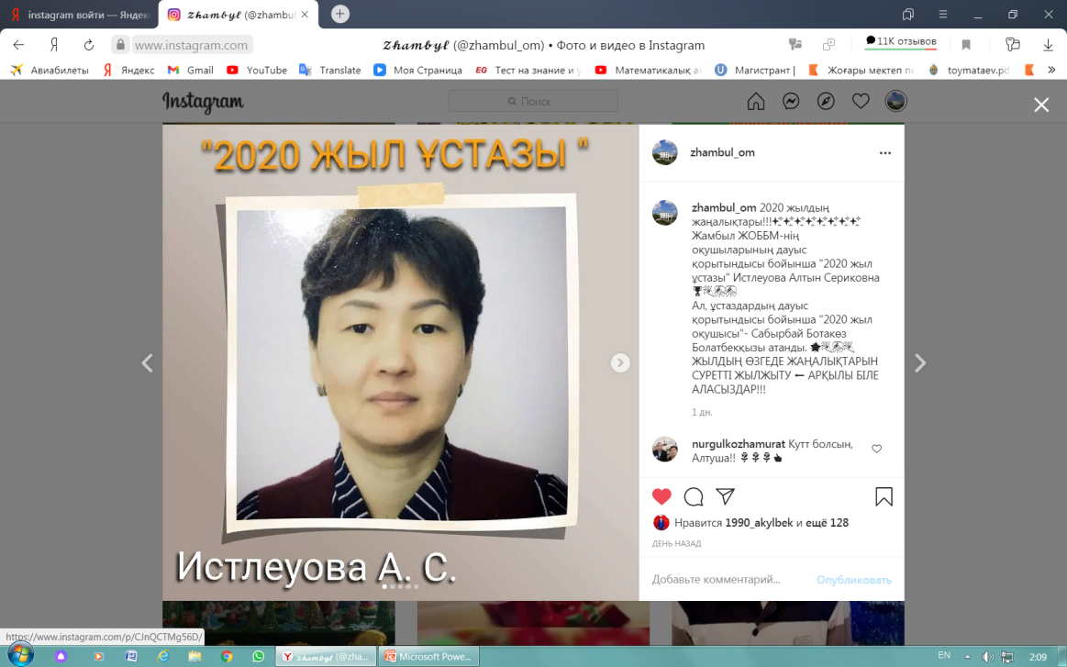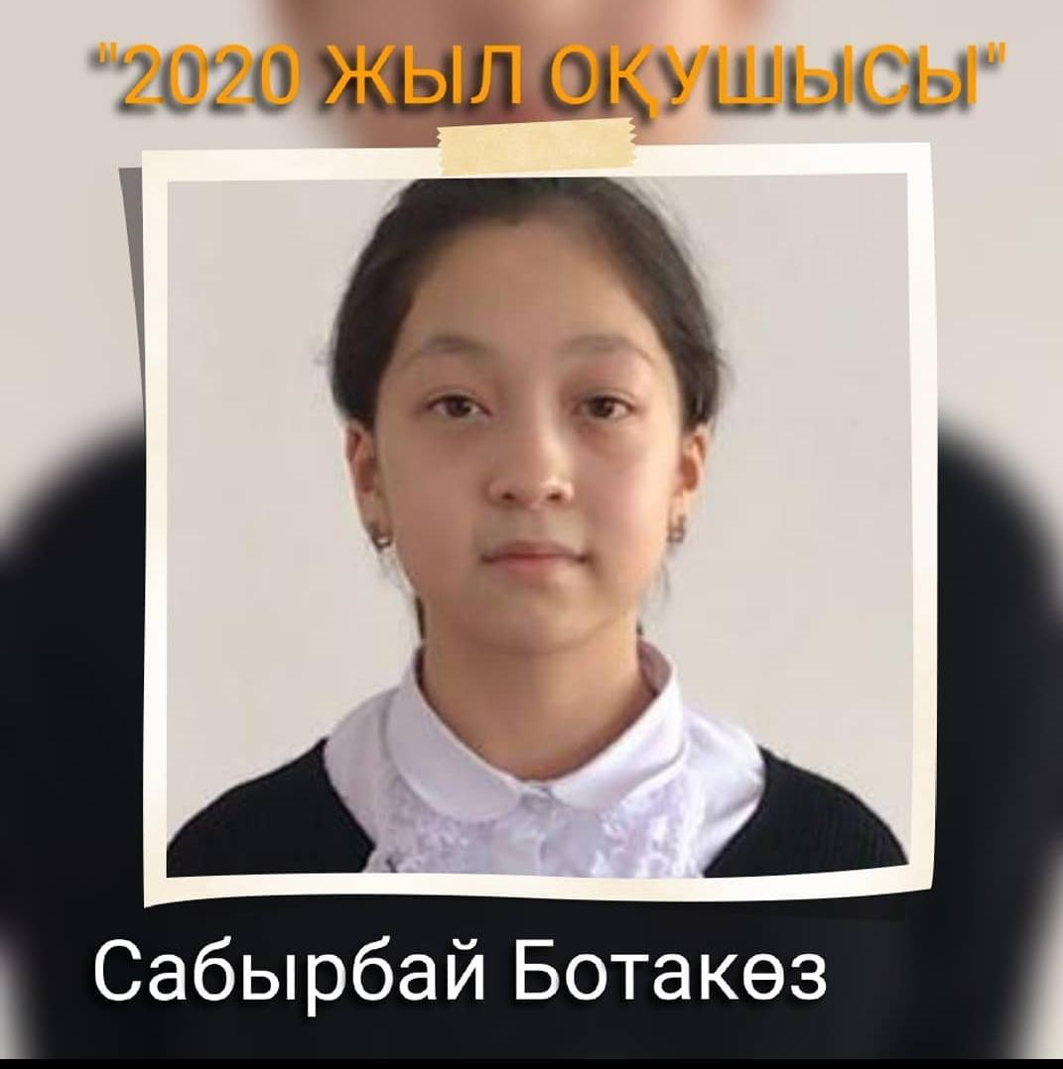
https://www.instagram.com/p/CJp5t5LA-CV/?utm_source=ig_web_copy_link
https://www.instagram.com/p/CJnQCTMg56D/?utm_source=ig_web_copy_link
https://www.instagram.com/tv/CJf9U18gNHY/?utm_source=ig_web_copy_link

Орындаған: ДТІЖО Алманова А.М.

